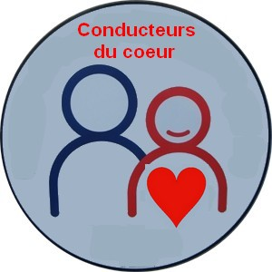 | Conducteurs du Cœur  Transports solidaires : C’est quoi ?  http://www.conducteurducoeur.fr

Nous préférons que vous regardiez le contenu de cette réunion en ligne
Cliquez ici
EXPOSE proposé
Des chauffeurs bénévoles mettent leur temps et leur véhicule personnel à la disposition des personnes démunies de moyen de transport et n’ayant pas les possibilités financières ou physiques d’utiliser les moyens de transports existants (taxis, VSL, ambulance, cars, bus à la demande) ni voisins ou famille pouvant les transporter.
En effet, le but n’est pas de se substituer aux professionnels du transport ni à la solidarité de voisinage ou familiale.
Le conducteur du cœur vous transporte de votre domicile à l’endroit où vous devez vous rendre et vous ramène ensuite à votre domicile, soit après vous avoir attendu, soit après être revenu vous chercher à l’heure convenue

Les transports sont effectués pour les besoins médicaux, courses, emploi, visite à la famille, aux amis, obsèques, accès aux associations caritatives ou autres etc….

Notre modèle A discuter
- Pour bénéficier d’un transport, vous devez
  - adhérer à l’association pour un montant de 3€ pour l’année
  - et verser au chauffeur une participation d’un montant de 0,xx€ par kilomètre parcouru avec un minimum de 3€.

Rappel
- Le CREDOC pour la Fondation de France estime que l'isolement est dramatique pour 5 000 000 de français
- En 20015 La France comptait 5.8 millions de français de plus de 80 ans dont 65% de femmes contre 2.8 millions il y a 10 ans
- Vous, moi, vos amis vos voisins, nous aurons peut-être besoin un jour de "conducteurs du cœur"
Voir les vidéos qui devraient vous convaincre de l’intérêt
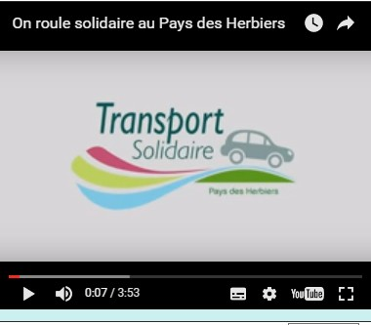 | 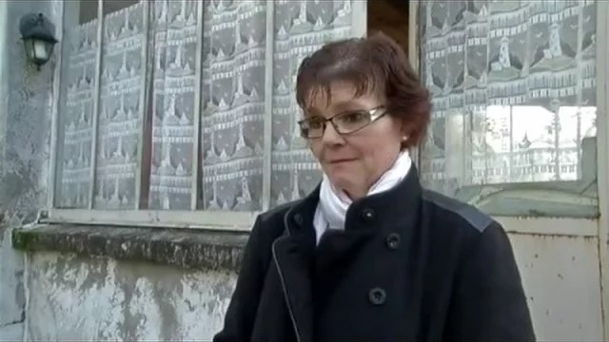
Voir vidéo LES HERBIERS | Vidéo Le Pays de Retz Pornic  110 conducteurs du cœur  200 demandeurs

Ces vidéos devraient vous avoir convaincu de l’intérêt de la méthode
Comment appliquer cette avancée dans votre territoire ?
Voir le Powerpoint
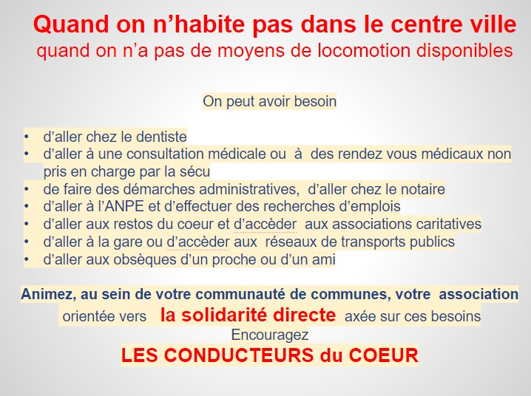
Le territoire : Après les analyses effectuées le territoire optimal devrait être l
- La communauté de communes ou communauté économique ou démographique
  - Il s’agit de voisinage. Favoriser la proximité du demandeur et du Conducteur du cœur
- Forte coopération avec les CLICS et les CCAS qui connaissent les besoins des demandeurs et leurs limites
Les solutions pour mettre en place le projet
- Association nouvelle locale (niveau com com). Voir statuts et règlements intérieurs
- Association existante à objectif social avec adaptation des statuts
- Solution provisoire pour démarrer et prouver
  - Nous pouvons démarrer la période expérimentale pour prouver l’efficacité.
  - Mais, cette solution ne peut être que temporaire, car l’objectif est d’avoir une équipe locale dynamique.
- Ne rien faire

Si vous pensez que cette solution peut améliorer le vivre ensemble
Il nous appartient de vous prouver l’efficacité des Conducteurs du cœur
Etape 1
- Constitution d’une équipe locale ou mobilisation d’une association locale pour dynamiser et contrôler l’action
  - Cette équipe est locale et bénévole : Nous l'accompagnons
  - De préférence : c’est une association locale existante ou des bénévoles en liaison avec une association locale
  - Notre association peut agir en tant qu’association locale, mais ce n’est pas le but : Il faut que le dynamisme et le contrôle soient gérés à l’échelon local en liaison avec les CLIC et le CCAS
- Adaptation des statuts et règlement intérieur
  - Si l’association existe, adaptation du règlement intérieur et des chartes
- Mobilisation de Conducteurs du cœur localement
  - Dépliants mis à disposition dans les lieux publics. Mairies, CCAS clics, maisons des seniors.
  - Si possible : réunion ouverte avec présence des medias
    - Besoin de communiquer localement
    - Action dans la galerie marchande du super marché local
      - Expliquer et recruter avec aide des volontaires du service civique
- Mise en place du serveur internet local pour
  - Enregistrement des conducteurs du cœur
  - Localiser les demandeurs
  - Gérer les fiches transport
  - Tout faire pour favoriser le voisinage et le vivre ensemble
- Centre d’appel pour recevoir les demandes et les proposer à la validation
  - Centre d’appel pour gérer avec des bénévoles locaux ou des volontaires du service civique les appels
    - On donne à des bénévoles un téléphone portable spécial (en réception uniquement ou presque)
    - S’ils sont en position de prendre la demande, ils répondent
    - Sinon, ils coupent leur portable et l’appel va automatiquement à un autre référent bénévole
    - Si aucun bénévole n’est disponible, l’appel ira à un central (départemental) conducteurducœur.fr où un permanent sera à même de prendre en charge la demande.
Etape 2 objectif premier Pour prouver l’intérêt et la réussite
10 conducteurs du cœur
20 demandeurs orientés par le CCAS ou le CLIC

Notre action sera terminée :Seule, une équipe locale peut dynamiser le transport solidaire
Mais,
- Nous soutiendrons en permanence l’équipe locale
- Nous valoriserons les conducteurs du cœur
- Nous améliorerons les outils techniques mutualisés
- Nous innoverons pour dynamiser le voisinage

Etape 3 Valorisation nationale des conducteurs du cœur
Nous avons un grand besoin de bénévoles qui une, deux ou trois fois par mois, acceptent de conduire un voisin.
(Les voisins ne sont pas forcément disponibles quand le demandeur à besoin, donc notre but est de faire apparaitre le besoin et de permettre que d’autres voisins puissent prendre en charge le demandeur :)
Nous devons valoriser les conducteurs du cœur
Ce sont nos héros
Pour eux, nous déroulerons le tapis rouge
Cette valorisation doit se faire au niveau national.
A travers France Bénévolat, notre demande doit être valorisée
Nous ferons aussi bien que les restos du cœur, et probablement mieux, car le service rendu sera individuel, personnalisé.
Nous remettrons des étoiles pour remercier les meilleurs
Nous organiserons des réunions
Des sponsors les parraineront
Le sigle sera sur toutes les voitures des conducteurs du cœur

La solidarité fonctionne dans les 2 sens
Nous créerons un vrai club service
(un club de ceux qui rendent service directement et qui aident leurs voisins)
Exemple : A Pornic en juillet et aout, les besoins restent, mais les conducteurs du cœur vont en vacances ailleurs…. Moi, conducteur du cœur à Nice, en vacances à Pornic, je serai heureux de pouvoir être à Pornic un conducteur du cœur… Pour la première fois depuis 1979, j’aurais donné quelque chose à Pornic, j’aurais fait un geste pour m’intégrer et ne pas être qu’un touriste.
Exemple :Lorsque le Président de l’Association de Pornic viendra à NICE, je serai heureux de lui rendre service.
Nous appartiendrons au même club de conducteurs du cœur et la solidarité directe, nous connaissons
Exemple : Charité( Solidarité) bien ordonnée…..Dans quelques années, quand ma femme me «mettra» dans une maison de retraite, elle ne prendra pas la voiture pour venir me voir, car actuellement c’est moi qui prend le volant :
Je n’aurai des visites de ma femme que si des conducteurs du cœur veulent bien l’accompagner !!
Vous aurez créé dans votre communauté de communes un service de transport solidaire optimal
- Il est économique Ce service n’impliquera qu’un budget associatif normal
- Il répondra à votre volonté
  - de solidarité économique
  - de favoriser le vivre ensemble
  - valoriser le voisinage
Vous ne prenez aucun risque
Si nous réussissons vous aurez aidé, dès la 1ère année, 200 personnes isolées à se déplacer pour des visites utiles
Ce service est indispensable
Il ne doit pas être du bricolage
Vous devez l’encourager et le controler

